Требования безопасности и охраны труда при дроблении, измельчении и обогащении полезных ископаемых установлены соответствующими Правилами, утвержденными постановлением Министерства архитектуры и строительства Республики Беларусь от 29.06.2007 № 12, а также иными нормативными правовыми актами, техническими нормативными правовыми актами по охране труда.
Подземные и открытые горные работы, в том числе при разработке полезных ископаемых относятся к работам с повышенной опасностью.
Работники, выполняющие вышеназванные работы, должны пройти в установленном порядке медицинский осмотр, инструктаж, стажировку и проверку знаний по вопросам охраны труда.
Кроме того, к самостоятельному обслуживанию машин и агрегатов допускаются лица, прошедшие специальное обучение, сдавшие экзамены и получившие удостоверение в соответствии с Инструкцией о порядке выдачи удостоверения на право обслуживания потенциально опасных объектов, утвержденной постановлением Министерства по чрезвычайным ситуациям Республики Беларусь от 06.07.2016 № 31.
Работники должны быть обеспечены средствами индивидуальной защиты в соответствии с установленными нормами.
На все оборудование должна иметься эксплуатационная документация. Эксплуатация оборудования должна вестись с соблюдением технических режимов, установленных паспортами, технологическими картами или специальными инструкциями.
Все эксплуатируемое оборудование, используемый инструмент и спецприспособления должны быть исправны. Осмотр, периодическая проверка и испытания их должны производиться в соответствии с действующими нормативными правовыми актами и техническими нормативными правовыми актами. Работа на несоответствующем требованиям безопасности оборудовании, а также пользование неисправными приспособлениями и инструментами запрещаются.
Движущиеся части машин и механизмов, ременные и другие передачи должны иметь ограждения, исключающие доступ к ним работающих при выполнении работы, которые должны быть надежно закреплены.
Площадки для обслуживания оборудования, расположенные на высоте более 0,8 м, должны иметь ограждения и лестницы с поручнями. Высота ограждений (перил) должна быть не менее 1 м, при этом на высоте 0,5 м от настила площадки (лестницы) должно быть дополнительное продольное ограждение. Вертикальные стойки ограждения (перил) должны иметь шаг не более 1,2 м. По краям настилы площадки должны иметь сплошную бортовую полосу высотой 0,15 м.
Конструкция и размеры площадок должны исключать возможность падения работающих и обеспечивать удобное и безопасное обслуживание оборудования. Поверхности настилов площадок и ступеней лестниц должны исключать скольжение.
Рабочая площадка оператора, наблюдающего за подачей породы в дробилку, должна иметь решетчатые металлические ограждения для предохранения от возможного выброса кусков породы из дробилки на площадку.
Для предотвращения падения грузов с ленточных транспортеров и для ограничения смещения конвейерной ленты в сторону устанавливаются боковые ролики, поднимающие края ленты. Натяжное устройство ленты, устанавливаемое на ведомом барабане, должно иметь ограждение.
Устройства аварийной остановки ленточного конвейера должны размещаться с интервалами не более 8,0 м вдоль конвейера со стороны прохода или же должны иметь прочный трос, проходящий по всей длине конвейера, связанный с устройством аварийного отключения конвейера так, чтобы одно нажатие на трос в любом направлении останавливало конвейер.
При застревании в рабочем пространстве дробилок больших кусков породы они должны быть удалены из нее подъемными средствами или же подорваны в соответствии с законодательством Республики Беларусь. Извлечение застрявших в дробилке кусков породы вручную запрещается. Разбивать крупные куски породы, застрявшие в рабочем пространстве дробилки, молотками или кувалдами запрещается.
Спуск работников в рабочее пространство дробилок должен осуществляться с применением предохранительных поясов и устройством над загрузочными отверстиями дробилок временных настилов, предохраняющих работников от случайного падения посторонних предметов.
Резка металла, попавшего в дробилку, должна производиться по наряду-допуску.
В случае аварийной остановки дробилок под завалом разбутовка и запуск дробилок должны производиться по технологическим инструкциям, утвержденным организацией.
В разгрузочных и загрузочных воронках грохотов по всей их ширине должны быть предусмотрены защитные приспособления, предохраняющие обслуживающий персонал от случайного выброса кусков породы. Перед запуском грохотов в работу необходимо тщательно осмотреть все крепления, обратив особое внимание на крепление неуравновешенных дебалансных грузов.
Расчищать лотки электровибропитателей во время их работы, становиться на борта питателя, прикасаться к ним, а также производить очистку зазоров виброприводов запрещается.
Кулачковые, горизонтальные и вертикальные молотковые дробилки должны иметь блокировку, исключающую возможность запуска дробилки при открытой крышке корпуса. Открывание и закрывание крышек корпусов кулачковых и горизонтальных молотковых дробилок массой более 20 кг должны осуществляться механизированным способом.
Дробление породы, образующей при измельчении взрывоопасную пыль, должно производиться с выполнением мероприятий, исключающих взрывы пыли.
При местном управлении пусковые устройства мельниц и классификаторов должны быть расположены таким образом, чтобы работник, включающий мельницу и классификатор, мог наблюдать за их работой.
Внутренний осмотр и ремонт мельницы после остановки должны производиться только после проветривания ее рабочего пространства и обеспечения нормального состава воздуха.
Отвертывать гайки крышки люка или ослаблять их, когда мельница находится в положении люком вниз, а также закреплять болты кожуха улиткового питателя на ходу мельницы запрещается.
При погрузке шаров в контейнеры место погрузки должно быть ограждено с вывешиванием плаката «Опасно!».
При подъеме контейнера работники должны находиться от него на безопасном расстоянии. Контейнер должен загружаться шарами ниже его бортов на 0,1 м.
Производить подключение электромагнита электромагнитного крана разрешается только электротехническому персоналу.
В случае использования шаровых питателей, а также механизмов по загрузке стержней должны быть разработаны технологические инструкции, определяющие порядок безопасной работы, утвержденные организацией.
Для обслуживания классификаторов рабочие площадки должны располагаться на уровне не менее чем 0,6 м ниже борта ванны классификатора. Со стороны, противоположной ванне классификаторов, рабочая площадка оборудуется металлическими перилами высотой 1 м.
При эксплуатации реечного или чашевого классификатора запрещается производить осмотр и смазку механизмов, стоя на гребковых рамах.
На классификаторах должны быть мостики (площадки) с перилами для безопасного обслуживания механизмов вращения и подъема спиралей или реек.
Производить работу по ремонту или замене сит шиберного устройства, очистке и ремонту внутреннего корпуса отсадочной машины одновременно с работами по ремонту или очистке башмака обезвоживающего элеватора запрещается. При проведении в корпусе машины указанных работ электрическая схема элеваторов должна быть отключена и должен быть вывешен предупредительный плакат.
Желоба, подводящие материал к аппарату и отводящие продукты обогащения, при наклоне более 45 градусов должны быть сверху закрыты во избежание выбрасывания крупных кусков породы.
Допуск работников внутрь промывочных барабанов, аппаратов обогащения в тяжелых суспензиях и аппаратов гравитационного обогащения с целью осмотра, ремонта и очистки их внутренней поверхности от шламов и оставшейся породы разрешается в присутствии работника технического надзора только после полной остановки аппарата и отключения электрической схемы. При этом на пусковых устройствах вывешивается плакат «Не включать! Работают люди». Работы в глубоких аппаратах гравитационного обогащения должны выполняться не менее чем двумя работающими, обеспеченными предохранительными поясами.
Во время работы аппарата гравитационного обогащения проверка вручную прочности крепления его рабочих частей, смазка подшипников, извлечение посторонних предметов из аппарата запрещается.
Отбор проб мытой породы вручную разрешается производить только в специально предусмотренных для этих целей местах аппаратов и вспомогательного оборудования.
Регулировка золотников, наладка авторегуляторов и осмотр механизмов беспоршневых отсадочных машин с пневматическим приводом без защитных очков не допускаются.
При эксплуатации золотниковых устройств роторного типа окна для выброса воздуха в атмосферу должны быть перекрыты металлической сеткой.
Запрещается вручную отбирать пробы продуктов обогащения непосредственно с движущихся механизмов.
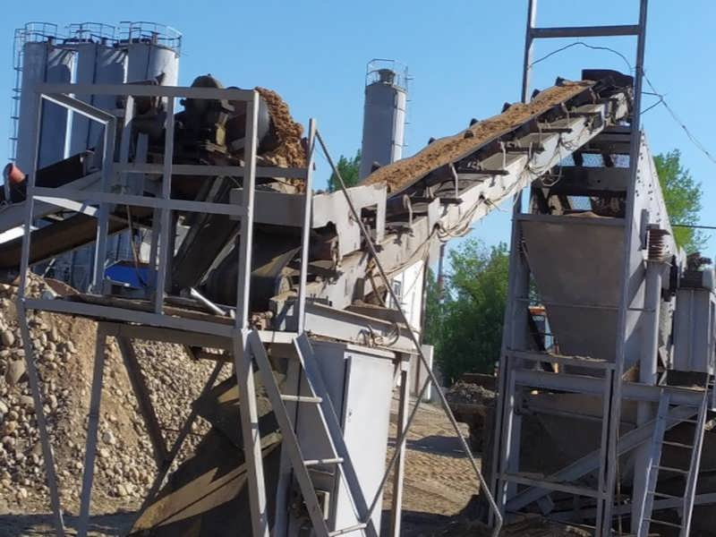
Вертикальные стойки ограждения (перил) площадки для обслуживания оборудования имеют шаг более 1,2 м. По краям настилы площадки для обслуживания оборудования не имеют сплошную бортовую полосу высотой 0,15 м
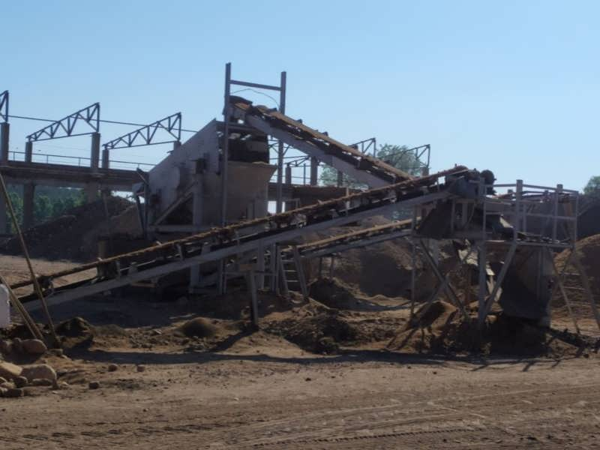
Натяжное устройство ленты, устанавливаемое на ведомом барабане конвейера, не имеет ограждение. Отсутствуют устройства аварийной остановки ленточного конвейера
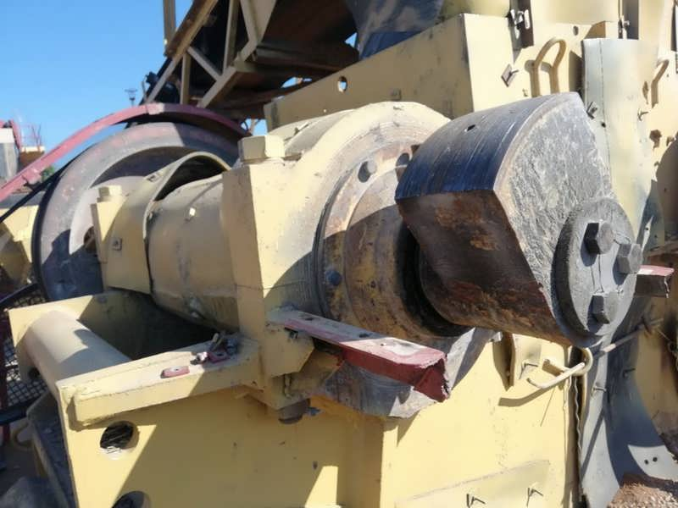
Отсутствует защитное ограждение вращающегося элемента (балансира) агрегата среднего дробления СМД-108
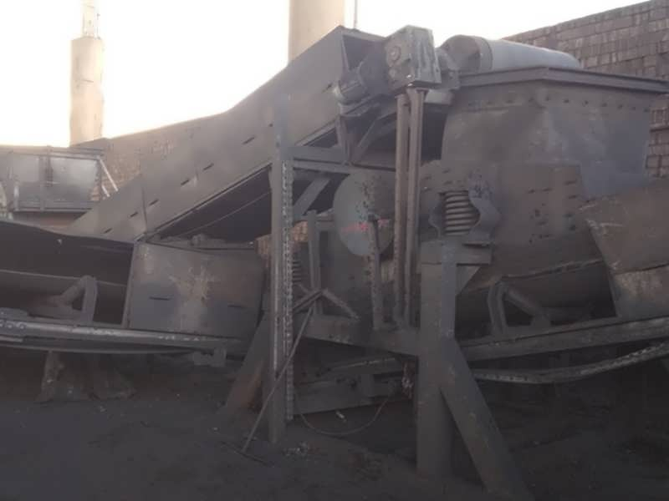
Движущиеся части линии просева отходов формовочных смесей не имеют ограждения, исключающие доступ к ним во время работы
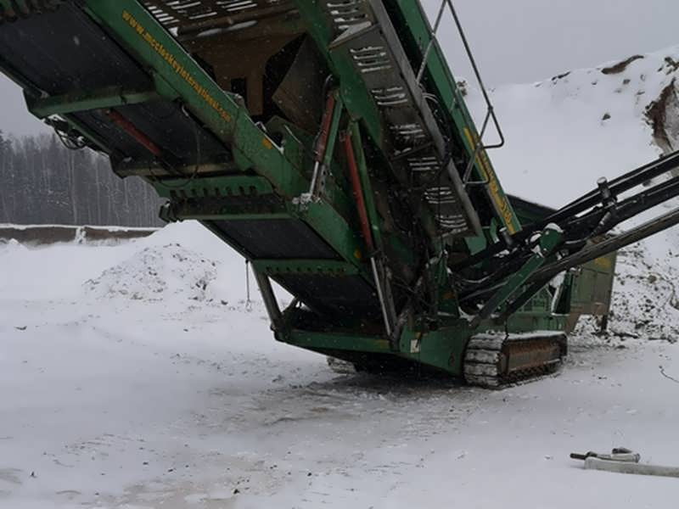
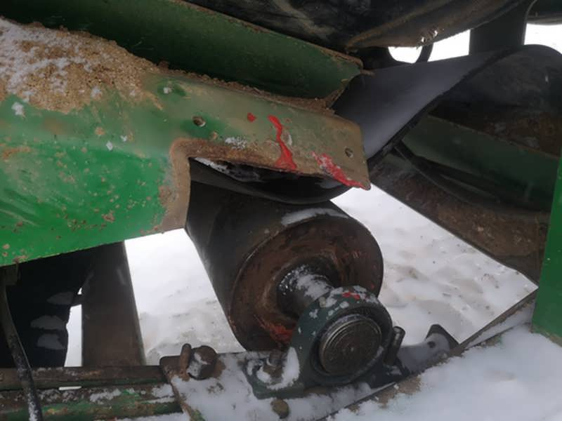
Отсутствует ограждение приводной станции конвейера.
Источник и фото: сайт Департамента государственной инспекции труда

